Модуль 2. Программирование на платформе «1С:Предприятие 8»

День 9. Типы данных. События элементов форм

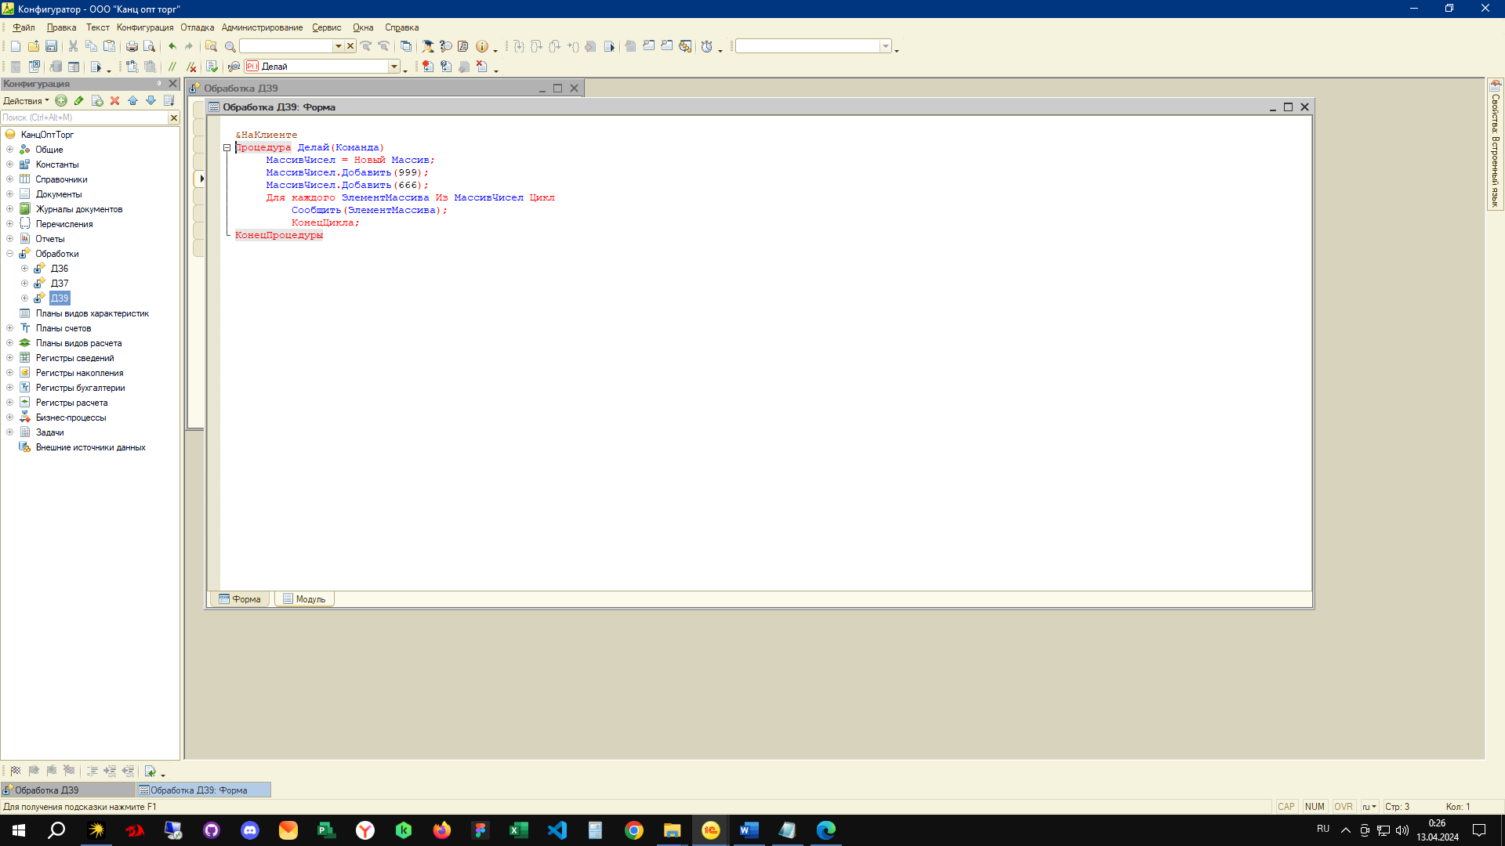

Рисунок 1 – 1С модуль обработки

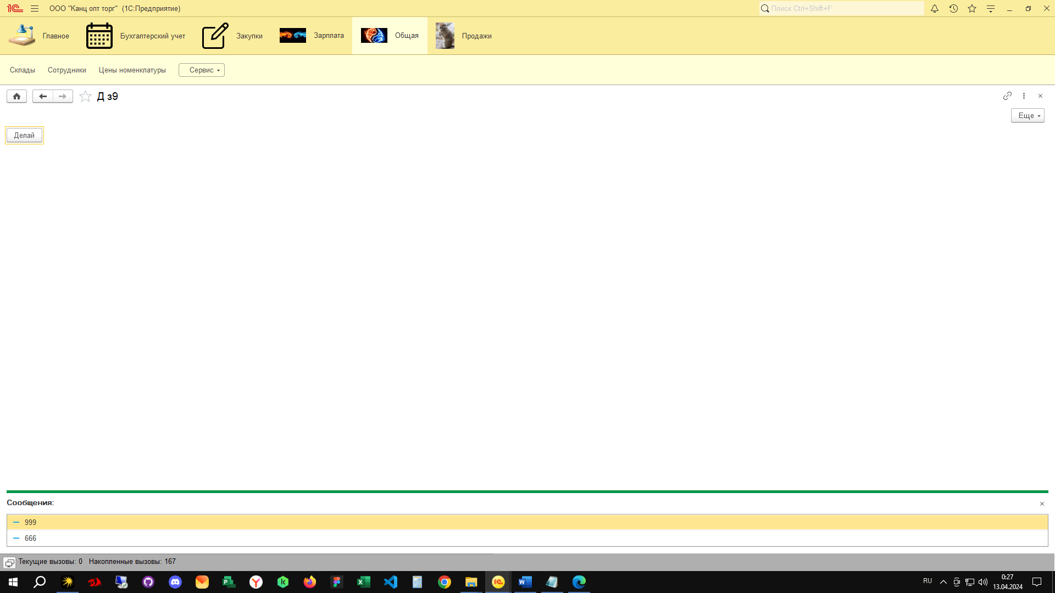

Рисунок 2 – 1С Интерфейс пользователя